新桥街道中心幼儿园小四班幼儿今日动态

2023.4.3

**一、来园篇：**

今日来园人数26人，7人请假。

**陶昕晨、任贞臻、张宥妍、周梓钧、邹梓晗、汪谕菡、万语新、余佳彤、任蒋星、万卓桉、林语晨、张辰逸、仲浩轩、刘书宇、陈仲锦、刘书宏、黄子睿、花烨橙、陈昭晖、崔皓轩、胡立超、彭礼斌、包顾成、巢瑾兮、孙梓涵、吴黄泽熙**在老师的提醒下能用响亮的声音打招呼，并放好自己的口罩和水杯。

1. **区域游戏篇：**

区域游戏时，孩子们能根据自己的兴趣选择游戏。

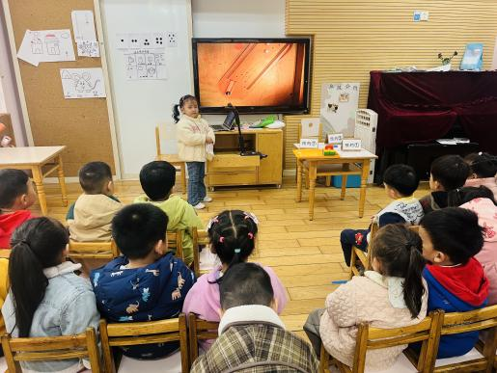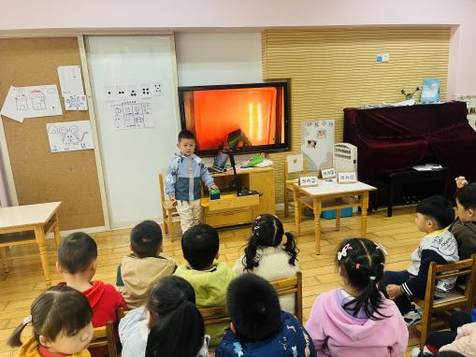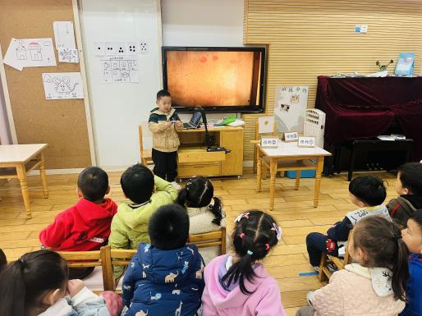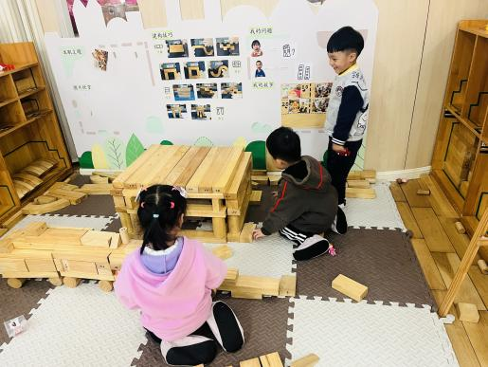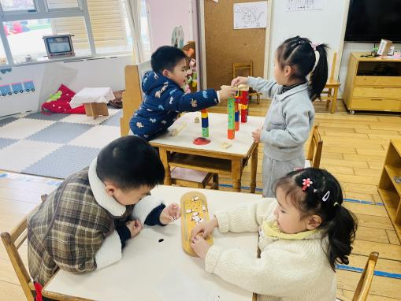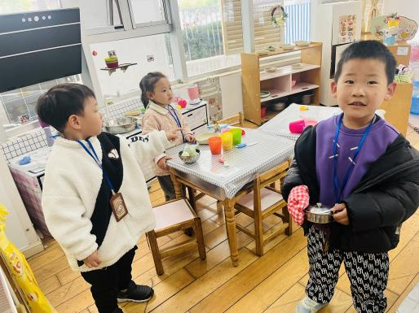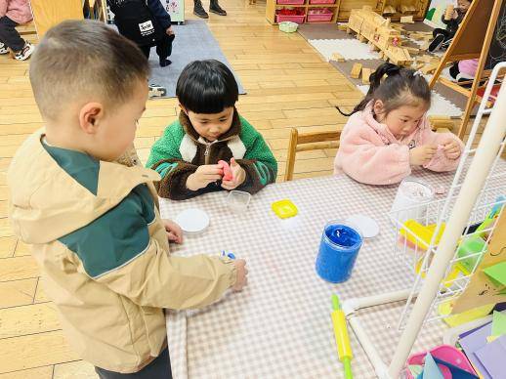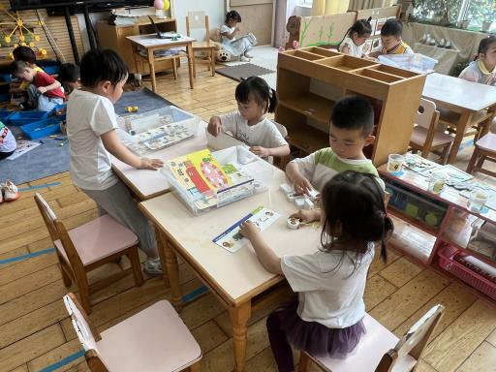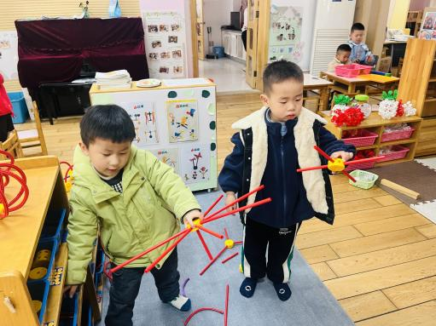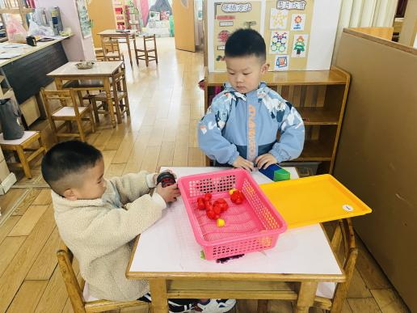

其中，**胡立超**在走廊的生活区玩石头画的游戏，利用丙烯笔在石头上画小鱼；**林语晨、任蒋星**在玩石头垒高的游戏。**巢瑾兮、包顾成**在益智区玩积木宝宝排排队的游戏；**陶昕晨**在玩小鱼找方向的游戏；**张宥妍、刘书宇**在玩图形宝宝找家的游戏。**崔皓轩、余佳彤**在科探区玩弹珠闯迷宫的游戏，搭建小球轨道；**刘书宏**在利用放大镜观察蚂蚁；**任贞臻、陈昭晖**在玩保龄球的游戏。**吴黄泽熙、邹梓晗、彭礼斌**在娃娃家厨房烧饭。**仲浩轩、汪谕菡、万卓桉**在地面建构利用平铺、架空等技巧搭建房子；**张辰逸、周梓钧**在万能工匠进行建构。**花烨橙、黄子睿**在桌面建构玩磁力大师的游戏；**黄子睿**用磁力大师建构了盾牌。美工区游戏中，**陈仲锦**用粘土制作了蜗牛和小蛇，**孙梓涵、万语新**用粘土制作了小花。在分享交流过程中，**任贞臻、黄子睿、陈仲锦**都能够大方的介绍自己的作品和游戏过程。

**三、集体活动篇：**

谈话：好吃的食物

食物是我们成长的原动力，每个人都需要食物。不同的食物含有不同的营养成分，食物的选择往往影响我们身体的健康与发展。本次活动将组织幼儿结合调查表，通过谈话的形式来分享一下自己所喜欢的食物的，如：食物的外形、口味、简单的营养等，从而促进幼儿对于各种食物的整体感知。

活动中，**陶昕晨、任贞臻、张宥妍、周梓钧、邹梓晗、汪谕菡、万语新、余佳彤、任蒋星、万卓桉、林语晨、张辰逸、仲浩轩、刘书宇、陈仲锦、刘书宏、黄子睿、花烨橙、陈昭晖、崔皓轩、胡立超**能仔细倾听同伴的发言，并能用完整的语句进行表述。

**陶昕晨、任贞臻、周梓钧、邹梓晗、汪谕菡、万语新、余佳彤、任蒋星、万卓桉、林语晨、张辰逸、仲浩轩、刘书宇、陈仲锦、刘书宏、黄子睿、花烨橙、陈昭晖、崔皓轩、胡立超、彭礼斌、包顾成、巢瑾兮、孙梓涵**愿意说一说自己所收集的喜欢吃的食物的名称、口味、营养等。

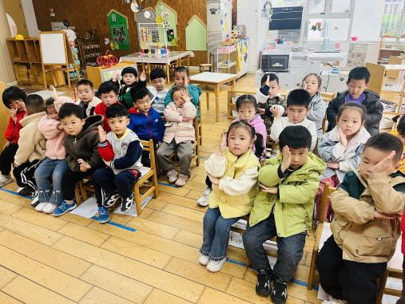**四、生活篇：**

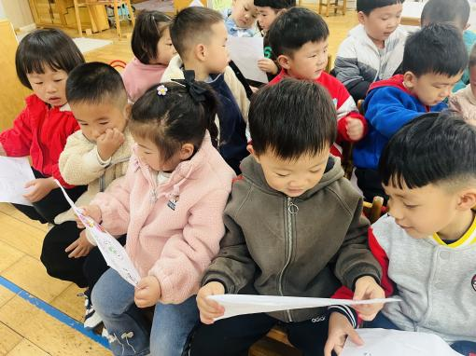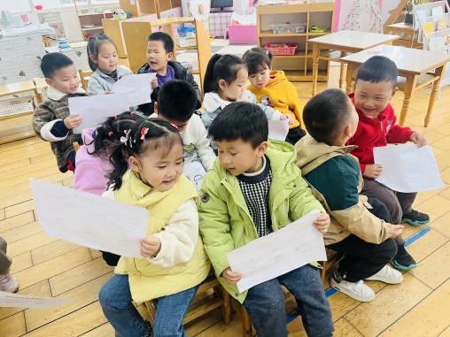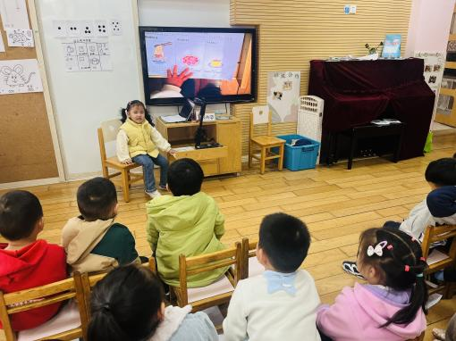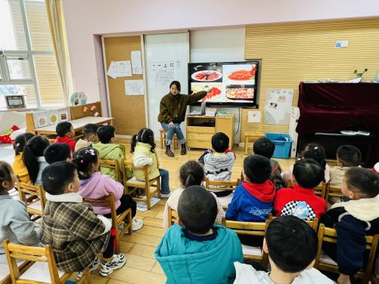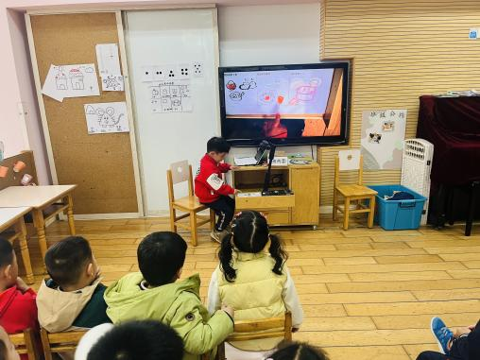

今天吃的是**，胡萝卜炒虾仁、蘑菇炒菠菜、薏米白米饭和青菜山药汤。**孩子们能按顺序依次做好餐前准备，并能根据自己的情况自主端饭，同时折叠好擦手毛巾放在左手边。进餐时能用身体靠近桌子，小手扶好碗的正确姿势进餐，并保持桌面干净。

饭、菜、汤都吃完的有：**张宥妍、周梓钧、汪谕菡、万语新、余佳彤、任蒋星、万卓桉、张辰逸、仲浩轩、刘书宇、刘书宏、黄子睿、陈昭晖、崔皓轩、胡立超、彭礼斌、包顾成、巢瑾兮、孙梓涵**

饭、菜没吃完的有：**花烨橙、陶昕晨、邹梓晗**

菜没吃完的有：**任贞臻、林语晨、陈仲锦**

1. **户外活动**

今天孩子们户外活动时玩了小木屋，游戏过程中孩子们通过爬小山坡、攀爬网、过吊桥等锻炼了肢体协调能力以及大动作发展。大部分孩子能够做到文明游戏不打闹，孩子们游戏过程中也能够主动休息喝水。

1. **家园合作：**

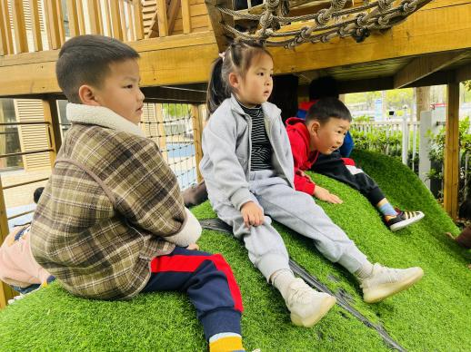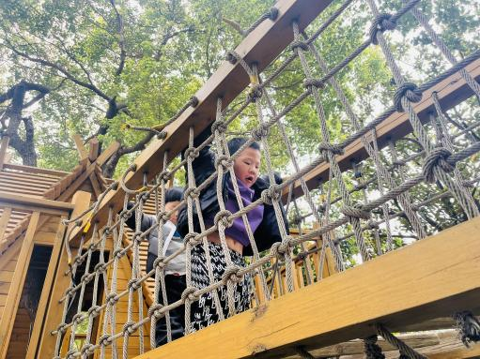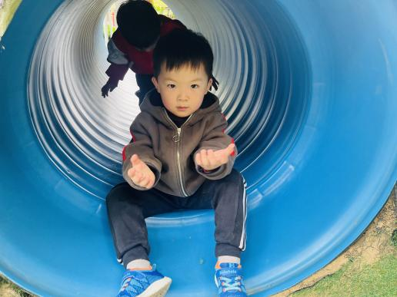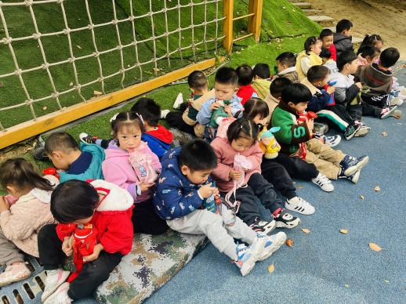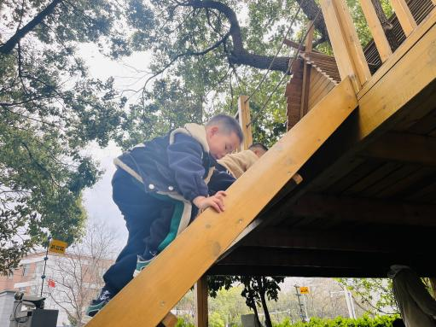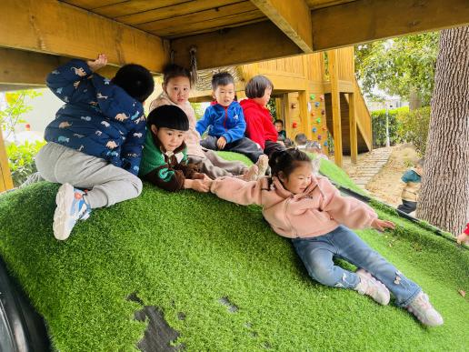

1. 安全平台还未完成的家长请及时完成。
2. 近期天气变化多端，请各位家长给孩子们穿适量的衣物，注意保暖哦。